- Xác định các thực thể và thuộc tính chính
- Khách hàng (Customer): là thực thể mạnh có thuộc tính chính là mã khách hàng
- Sản phẩm (Product): là thực thể mạnh có thuộc tính chính là mã sản phẩm
- Đơn hàng (Order): là thực thể mạnh có thuộc tính chính là mã đơn hàng
- Nhân viên (Staff): là thực thể mạnh có thuộc tính chính là mã nhân viên
- Chi tiết đơn hàng (OrderDetail): là thực thể yếu phụ thuộc và thực thể Đơn hàng và Sản phẩm. Thuộc tính chính là mã chi tiết đơn hàng

- Xác định các mối quan hệ giữa các thực thể
- Khách hàng đặt nhiều đơn hàng: Mối quan hệ 1-n (Một khách hàng đặt nhiều đơn hàng, một đơn hàng chỉ thuộc về một khách hàng duy nhất)
- Một đơn hàng chứa nhiều sản phẩm: Mối quan hệ 1-n (Một nhân viên có thể xử lý nhiều đơn hàng, một đơn hàng tại một thời điểm do một nhân viên xử lý)
- Nhân viên xử lý đơn hàng: Mối quan hệ n-n (Một đơn hàng có thể chứa nhiều sản phẩm khác nhau, một sản phẩm có thể xuất hiện trong nhiều đơn hàng khác nhau)

- Vẽ sơ đồ ERD
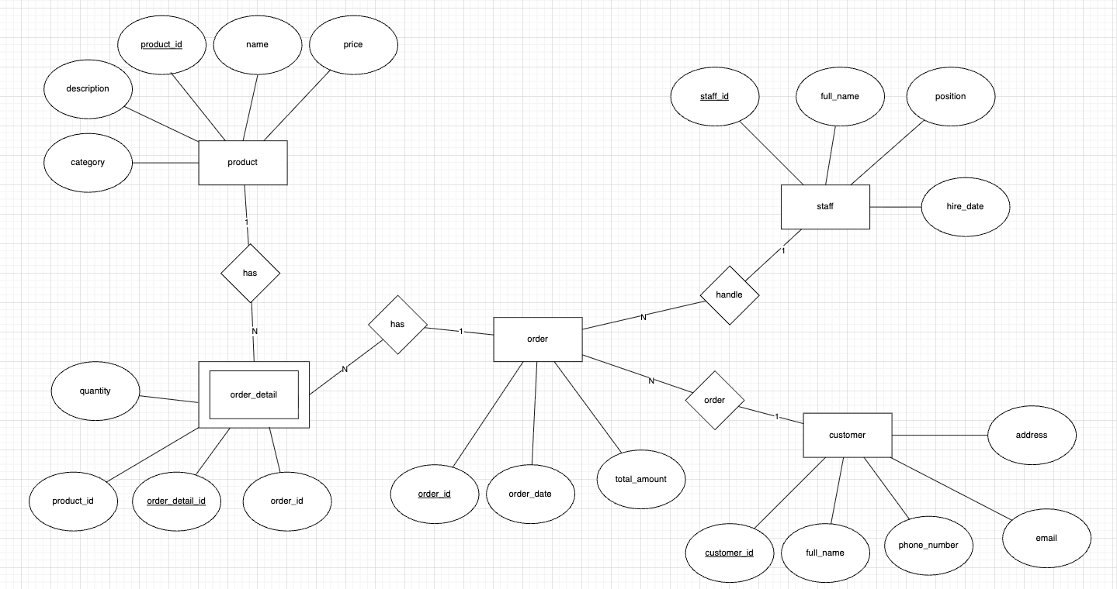

- Chỉ rõ khoá chính, khoá ngoại và thuộc tính đa trị
- Khách hàng (Customer): khoá chính là mã khách hàng
- Sản phẩm (Product): khoá chính là mã sản phẩm
- Đơn hàng (Order): kháo chính là mã đơn hàng
- Nhân viên (Staff): khoá chính là mã nhân viên
- Chi tiết đơn hàng (OrderDetail): khoá chính là mã chi tiết đơn hàng, khoá ngoại là mã đơn hàng và mã sản phẩm

